**Формирование** патриотических чувств и нравственных ценностей у детей 5–7 лет. Планирование. Комплексные познавательные занятия / авт.-сост. И. Н. Панасенко. – Волгоград : Учитель. – 126 с.

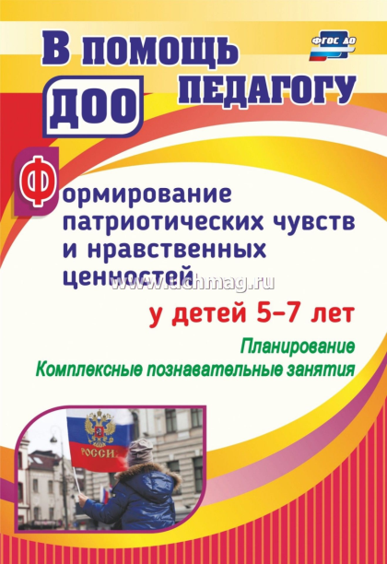

**Мы живем в России  
(викторина)**

**Программные задачи:** обобщить и систематизировать знания детей о России, формировать уважительное отношение   
к государственным символам; закрепить названия российских городов, названия народных промыслов; воспитывать любовь   
к Родине.

Материалы и оборудование: атрибуты для проведения викторины, карточки с изображением гербов и флагов, разрезные картинки, сундучок.

**Ход занятия**

Педагог. Сегодня мы с вами проведем викторину на тему «Мы живем в России». В игре будут участвовать две команды, оценивать игру будет жюри.

*Приветствие команд.*

• 1-я команда «Подсолнухи»:

Наш подсолнух, словно солнце,

Рады желтым лепесткам.

Смотрят семечки в оконца

И подмигивают нам. *В. Косов*

• 2-я команда «Одуванчики»:

Распустил под ярким солнцем

Яркий свой кафтанчик.

Развеселый и смешливый

Желтый одуванчик. *М. Блинникова*

– Мы живем в такой стране, у которой удивительно красивое имя – Россия. Много чудесных стран на земле, везде живут люди, но Россия – единственная необыкновенная страна, потому что она наша Родина. Как вы думаете, что такое Родина? *(Родина – значит родная сторона, место, где мы родились, где мы живем. Родина у человека одна.)*

– Начнём викторину *с разминки*. Я буду говорить предложения, а вы их заканчивать.

1) Наша страна называется… *Россия*.

2) Столица России – город… *Москва*.

3) Граждане России называются… *россияне*.

4) Главный человек в нашей стране – … *Президент*.

– Начинаем *игру*.

Конкурс 1. **Государственные символы.**

– Какие государственные символы вы знаете? *(Герб, флаг, гимн.)*

– Что такое государственный гимн? *(Это главная песня страны, исполняется в торжественных случаях, слушать её надо стоя.)*

– Где можно увидеть российский флаг? *(На государственных зданиях, кораблях, жилых домах в дни государственных праздников.)*

– Я предлагаю командам найти среди разных флагов российский флаг. *(Дети находят флаг России.)*

– А теперь найдите наш российский герб среди гербов других стран. Что изображено на нашем гербе? *(Золотой двуглавый орёл со скипетром и державой, на щите изображен Георгий Победоносец, он копьем поражает змея.)*

Конкурс 2. **Литературный.**

– Предлагаю провести литературный конкурс. Каждая команда подготовила стихотворение о Родине. Жюри оценивает содержание и выразительное чтение.

• 1-я команда «Подсолнухи»:

РОДНАЯ ЗЕМЛЯ!

Холмы, перелески, Где вышел когда-то

Луга и поля – К развилке дорог.

Родная, зелёная И понял, что это

Наша земля. Раздолье полей –

Земля, где я сделал Частица великой

Свой первый шажок, Отчизны моей.

*Г. Ладонщиков*

• 2-я команда «Одуванчики»:

ЗДРАВСТВУЙ, РОДИНА МОЯ!

Утром солнышко встаёт, Травы шепчут мне в пути:

Нас на улицу зовёт. – Ты скорей, дружок, расти!

Выхожу из дома я: Отвечаю травам я,

– Здравствуй, улица моя! Отвечаю ветру я,

Я пою, и в тишине Отвечаю солнцу я:

Подпевают птицы мне. – Здравствуй, Родина моя!

*В. Орлов*

Конкурс 3. **Города России.**

Педагог. Россия – самая большая страна в мире! В России свыше тысячи городов, очень много сёл, деревень. Сейчас вы должны назвать города, которые знаете. Чья команда назовет больше городов, та и победила. *(Команды поочерёдно называют города.)* А теперь я предлагаю вам собрать картинки и назвать, какой город изображён. *(Команды получают конверты и собирают картинки, кто собрал первым, называет город.)*

Конкурс 4. **Народы России.**

– Много разных народов живёт в России. Каждый народ имеет свою культуру, свой язык. Все народы равны между собой. Давайте вспомним и назовем, кто живёт в России. *(Русские, казахи, туркмены, татары, башкиры, чуваши, якуты, украинцы, таджики, армяне и др.)*

Конкурс 5. **Народные промыслы.**

– Я предлагаю вам вспомнить изделия декоративно-прикладного искусства российских мастеров. Отгадайте, что спрятано в волшебном сундучке.

*Загадки:*

|  |  |
| --- | --- |
| Разные ложки и ковши  Ты разгляди-ка, не спеши.  Там травка вьётся, вот цветы  Небывалой красоты.  Блестят они, как золотые,  Как будто солнцем залитые.  *(Хохлома.) П. Синявский* | Разной формы, железные,  В хозяйстве очень полезные.  Черные, желтые, красные –  Удивительно прекрасные!  *(Жостовские подносы.)* |

Глину привозили с дальнего бугра, из неё лепили чудо-мастера.

Из глины «выплывали» утушек-свистулек стаи,

А за ними в свой черед – кукол пестрый хоровод.

Расписали утушек разными цветами,

И теперь свистят они разными ладами.

Модница-нарядница, вы куда идете?

С зонтиком и с сумочкой глиняная тетя.

Поглядите, каковы! И нарядны, и новы расписные сани.

Вот медведь с гармошкой и солдат с усами!

Что за яркие игрушки? Отгадайте сами! *(Дымковская игрушка.)*

*Л. Гулыга*

Нас слепили мастера – так раскрашивать пора!

В мире яркие, цветные, прелестные

Сине-красные полоски известные

У павлина, у барышни, у коня и быка,

У барашка, медведя и петуха!

Игрушки из глины знают повсюду,

Дайте название этому чуду. *(Филимоновская игрушка.)*

*Г. Попова*

Расцветают на морозе колокольчики и розы,

Хризантемы и ромашки украшают вазы, чашки…

Вот фаянсовое чудо – статуэтки и посуда –

Белый фон и синий цвет, а других здесь красок нет. *(Гжель.)*

*Е. Никонова*

*Пока жюри подводит итоги конкурсов, дети исполняют песню «Моя Россия» (муз. Г. Струве, сл. Н. Соловьева).*

*Подводятся итоги и проходит награждение команд.*